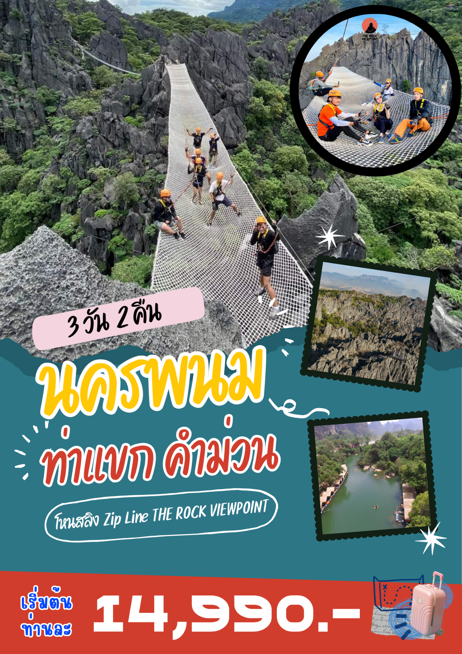**นครพนม...ท่าแขก แขวงคำม่วน...**

**ไหว้องค์พญาศรีสัตตนาคราช**

**ท่าฝรั่ง วิวสวย น้ำใส**

**ถ้ำนางแอ่น เรื่องราวความเชื่อและความศรัทธาในตํานานของพญานาค**

**ถ้ำน้ำลอดกองลอ เส้นทางคมนาคมใต้พิภพที่สวยที่สุดในโลก แห่งเมืองลาว**

**ผจญภัยสุดมันส์ The Rock Viewpoint at Phou Pha Marn**

**3 วัน 2 คืน**

**วันที่หนึ่ง ของการเดินทาง, ดอนเมือง – นครพนม - คำม่วน - ท่าแขก - ท่าฝรั่ง – ถ้ำ นางแอ่น**

05.30 น พร้อมกันที่จุดนัดหมาย ท่าอากาศยานดอนเมือง อาคารผู้โดยสารขาออกในประเทศ เคาน์เตอร์สายการบินไทยไลออนแอร์ เจ้าหน้าที่คอยให้การต้อนรับ โหลดสัมภาระท่านละ 10 กิโลกรัม ถือขึ้นเครื่องท่านละ 7 กิโลกรัม

07.30 น.เดินทางสู่ ท่าอากาศยานนครพนม โดยสายการบินไทยไลออนแอร์ เที่ยวบินที่ SL670

08.55 น.เดินทางถึง ท่าอากาศยานนครพนม รับสัมภาระให้เรียบร้อย พนักงานขับรถจะรอต้อนรับท่านอยู่ด้านนอก นำท่านขึ้นรถตู้ปรับอากาศ เดินทางสู่ “ด่านสะพานมิตรภาพไทย-ลาว แห่งที่ 3 (นครพนม-คำม่วน)” อ.ท่าอุเทน จ.นครพนม

เข้าสู่ขั้นตอนการผ่านแดน

เดินทางข้ามสะพานมิตรภาพไทย-ลาวแห่งที่ 3

เดินทางสู่ **“ด่านสากนคำม่วน”** เดินทางถึงแล้ว เข้าสู่ขั้นตอนการผ่านแดน

เดินทางสู่ **“ท่าฝรั่ง”** เป็นแหล่งท่องเที่ยวทางธรรมชาติที่มีน้ำเขียวมรกต จากลำห้วยนำโดนไหลลงสูงแม่น้ำโขง ล้อมรอบด้วยภูเขาหินปูนทำให้มีวิวธรรมชาติที่สวยงาม ภายในท่าฝรั่งวังสีคราม มีตูบ (แพลอยน้ำ) ไว้คอยบริการนักท่องเที่ยว มีอาหารหลากหลายประเภทไว้คอยบริการนักท่องเที่ยวมากินข้าวป่า เช่า ไก่ย่าง ปลาเผา ส้มตำ และอาหารประเภทอื่นๆมากมาย นอกจากนี้ยังมีเรือคายัค ห่วงยาง เสื้อชูชีพ ให้นักท่องเที่ยวได้มาพายเรือชมวิวธรรมชาติที่ท่าฝรั่งวังสีครามอีกด้วย

มื้อเที่ยง ร้านอาหาร

เดินทางสู่ **“ถ้ำนางแอ่น”** ชมทัศนียภาพรอบด้านก็ยังตะลึงในความใหญ่โอ่อ่าของถ้ำนางแอ่น นับว่าเป็นถ้ำที่สวยงามมาก

รายการ เช็คอินที่พัก

มื้อค่ำ ร้านอาหาร

รายการ กลับที่พัก อิสระตามอัธยาศัย

**วันที่สอง ของการเดินทาง, ท่าแขก – ถ้ำกองลอ - ภูผาม่าน**

มื้อเช้า ห้องอาหารของที่พัก

เดินทางไหว้ **“พระธาตุศรีโคตร”** พระธาตุศักดิ์สิทธิ์คู่บ้านคู่เมืองของแขวงคำม่วน

เดินทางสู่ **“ถ้ำกองลอ”**

มื้อเที่ยง ร้านอาหารท้องถิ่น

เทียวชม **“ถ้ำกองลอ”** โดยการนั่งเรือเข้าถ้ำ ได้ชื่อว่าเส้นทางคมนาคมใต้พิภพที่สวยที่สุดในโลก แห่งเมืองลาว

นำท่านเดินทางสู่ที่พัก

มื้อค่ำ ร้านอาหาร

อิสระตามอัธยาศัย

**วันที่สาม ของการเดินทาง, The Rock Viewpoint at Phou Pha Marn - คำม่วน – นครพนม - ดอนเมือง**

มื้อเช้า ห้องอาหารของที่พัก

เดินทางสู่ **“The Rock Viewpoint at Phou Pha Marn”**

The Rock Viewpoint at Phou Pha Marn บริเวณนี้มีลักษณะเป็นผาหินแหลม ๆ เกิดจากกระทับถมของซากโครงกระดูกสัตว์ทะเล ปะการัง เป็นเวลานานมีอายุกว่า 320-270 ล้านปีก่อน สันนิฐานว่าเคยเป็นมหาสมุทรมาก่อน

ให้ท่านได้สนุกสนานกับ กิจกรรมซิปไลน์ มีไกด์คอยดูแลช่วยเหลืออย่างใกล้ชิด เดินข้ามสะพานแขวน โหนสลิง ถ่ายรูป พร้อมชมความงามของธรรมชาติ

มื้อเที่ยง ร้านอาหาร

เดินทางสู่ “ด่านสะพานมิตรภาพลาว-ไทย แห่งที่ 3 (คำม่วน-นครพนม)”

เข้าสู่ขั้นตอนการผ่านแดน

เดินทางข้ามสะพานมิตรภาพลาว-ไทยแห่งที่ 3

เดินทางถึงแล้ว เข้าสู่ขั้นตอนการผ่านแดนกลับสู่ประเทศไทย

เดินทางสู่ “ด่านสะพานมิตรภาพลาว-ไทย แห่งที่ 3 (คำม่วน-นครพนม)”

เที่ยวชม **“พญาศรีสัตตนาคราช”**

ได้เวลาพอสมควรนำท่านเดินทางสู่ ท่าอากาศยานนครพนม เพื่อเช็คอินเตรียมตัวเดินทางกลับ

19.25 น.เดินทางสู่ ท่าอากาศยานดอนเมือง โดยสายการบินไทยไลออนแอร์ เที่ยวบินที่ SL675

20.55 น.เดินทางถึง ท่าอากาศยานดอนเมือง โดยสวัสดิภาพ

หมายเหตุ: รายการทัวร์สามารถเปลี่ยนแปลงได้ตามความเหมาะสม เนื่องจากสภาวะอากาศ, สายการบินการจราจร, การเดินทางช่วงเทศกาลหรือวันหยุดต่างๆ เป็นต้น โดยมิต้องแจ้งให้ทราบล่วงหน้า โดยทางผู้จัดจะปรับเปลี่ยนโดยคำนึงถึงผลประโยชน์ของท่านเป็นหลัก เพื่อให้ท่านท่องเที่ยวได้ครบถ้วนตามโปรแกรม

**ค่าบริการ สำหรับ 8 ท่าน / รถตู้ 1 คัน**

**ท่านละ 14,999.- พักเดียวจ่ายเพิ่ม 2,700.- บาท**

**ค่าบริการนี้รวม**

+ ค่าตั๋วเครื่องบิน ดอนเมือง-นครพนม-ดอนเมือง

+ ค่าโหลดสัมภาระ 10 กิโลกรัม และถือขึ้นเครื่อง 7 กิโลกรัม

+ เอกสารการท่องเที่ยว สปป.ลาว

+ มัคคุเทศก์ท้องถิ่น นำเที่ยวตามรายการ

+ รถนำเที่ยว ตามรายการ

+ ค่าเข้าชมสถานที่ต่าง ๆ ตามรายการ

+ น้ำดื่ม

+ อาหาร ตามรายการ

+ ที่พัก 2 คืน **เมืองท่าแขก พัก : Hotel Riveria Thakhek,**

**ภูผาม่าน พัก : The Rock Lodge@Phouphamarn,**

**ค่าบริการนี้ไม่รวม**

- ค่าภาษีมูลค่าเพิ่ม และ ภาษีหัก ณ ที่จ่าย

- ค่าใช้จ่ายส่วนตัวอื่น ๆ นอกรายการ

- ท่าแขก : ข้าวเหนียวตักบาตร

- ค่าทิปคนขับรถและมัคคุเทศก์ท้องถิ่น 800 บาท